汉唐服务说明
- 福利额度为500元
- 为南通大学设立专属员工福利商城（享受优惠价格），对接电商自营商品厂家直供商品，可在有效期内分多次使用。
- 所有商品均支持全国一件代发，快递包邮到家，没有额外邮费（偏远区域除外）。
- 商城支持余额补差，如教职工想选一个510元的产品，可以自行补10元差价选购
- 商品提供万款商品，涵盖各个品类，满足教职工的不同需求
- 商城支持7天无理由退换，商城配备专属人工客服，商城使用过程中如有疑问，请联系商城后台在线人工客服，人工客服时间周一至周五9:00-18:00。
- 为选择汉唐提货券的教职工稻香村老月饼月饼礼盒400g或者壹叶方心2020年寿眉1提（50g*2）二选一，领取时间为9月15号到9月30号不论线上提货还是线下提货均赠送

传统五仁月饼50g*2
传统枣泥月饼50g*2
传统豆沙月饼50g*4
壹叶方心2020年寿眉1提（50g*2）
 二选一 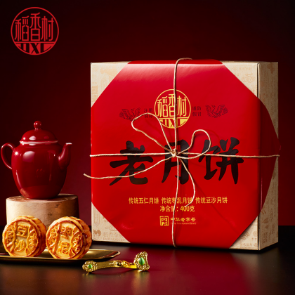
价格：58元元
价格：180元
赠送的礼品需要到以下门店自行提取
地址1：南通市崇川区虹桥路56号金和大厦
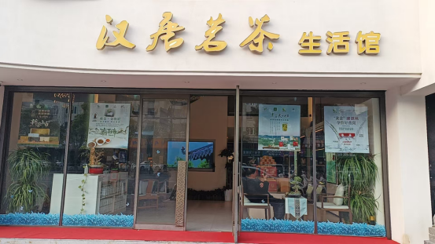
地址2：南通市崇川区上海东路世茂九龙庭2号楼112室
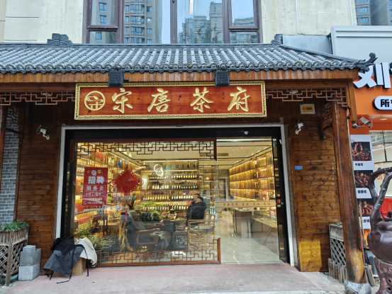
地址3：南通市崇川区孩儿巷南路凯旋花园14幢112室
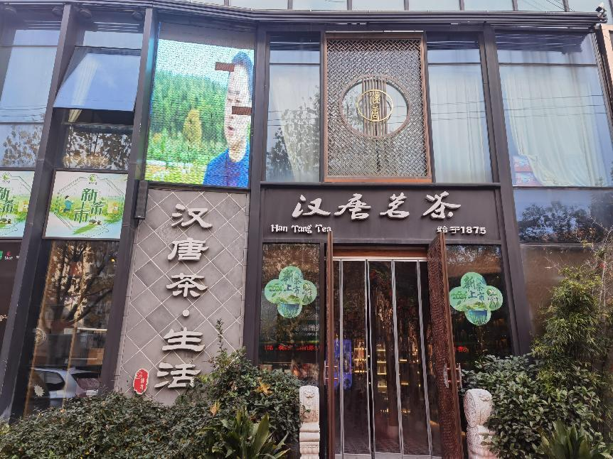
- 如有看中门店其他产品也可通过手机号余额让门店员工进行兑换。咨询电话：张经理15996670350
- 提货日期：2025年9月15号到2025年10月19号
- 提货券使用范围：商城内所有商品
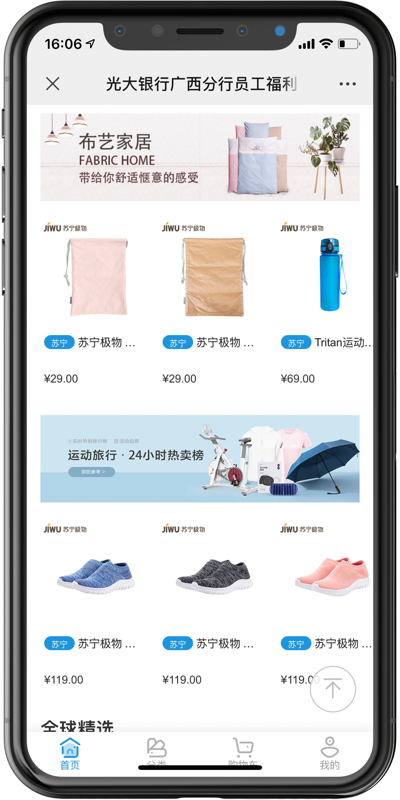南通大学线上商城操作流程
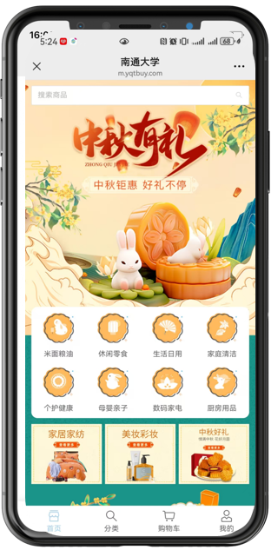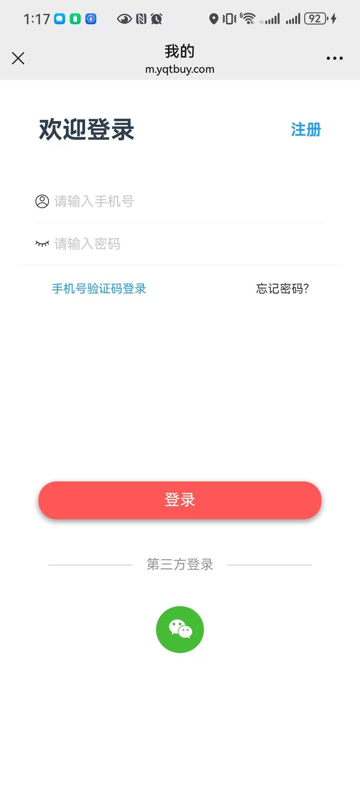

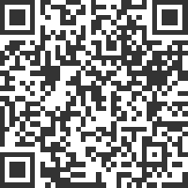

扫码或进入商城

点击“我的”
选择手机验证码登录，登录商城

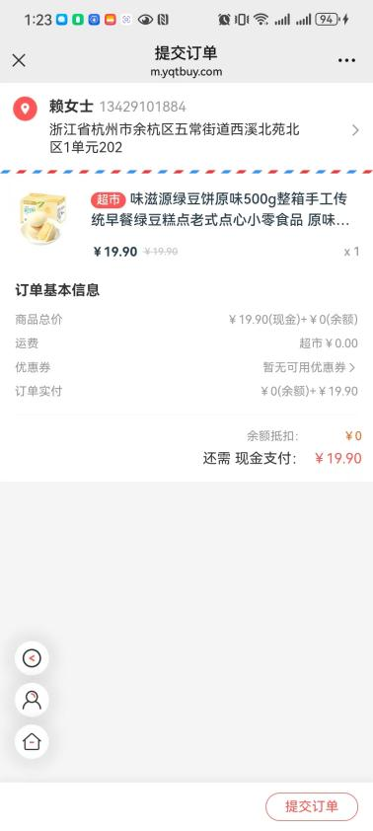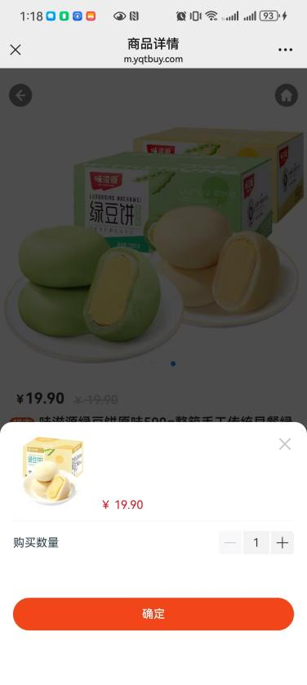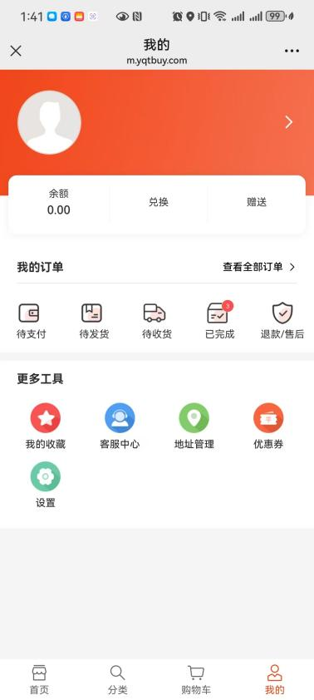

查看订单了解快递情况
填写收货信息并支付订单
选择商品加入购物车或立即购买
线下采购使用方法
教职工提报手机号给门店工作人员，工作人员核查余额，教职工在线下门店进行消费

